حل المناقشة الثانية / اقتصاد جزئي

اثناء دراستك لعلم الاقتصاد الجزئي تناولنا الطلب والعرض والتوازن و المرونات المختلفة "
بين مفهوم كل من قانوني العرض والطلب.
الطلب: يعبر الطلب عن الكميات المختلفة من سلعة معينة التي يرغب المستهلك فيها ويقدر على شرائها عند مستويات مختلفة من الاسعار.
العرض : يعبر العرض عن رغبة واستعداد المنتجين لتزويد السوق بالكميات المختلفة من السلعة استجابة لمستويات السعر السائد في السوق , عند ثبات باقي العوامل المؤثرة في العرض.
وضح بالرسم والشرح ماهي العوامل التي تؤثر على طلب السلعة.
وينشأ التغير في الطلب عن التغير في أحد العوامل الأخرى بخلاف سعر السلعة ذاتها ، ويوضح بيانياً بانتقال منحنى الطلب إلى جهة اليمين أو إلى جهة الشمال. والشكل يوضح الزيادة في الطلب بانتقال منحنى الطلب إلى جهة اليمين.

ماذا تعنى المرونة ووضح كيفية حساب مرونة الطلب السعرية للنقطة والقوس. ناقش المرونات وانواعها ومعناها.
المرونة السعرية للطلب:
قياس مقدار التغير المتوقع في الكمية المطلوبة أو المعروضة نتيجة لتغير في السعر بنسبة معينة .
وتقاس المرونة السعرية للطلب بإستخدام صيغ مختلفة تعتمد على المعلومة المعطاة, منها الصيغة التالية :
$\frac{المطلوبةالكميةفيالنسبيالتغير}{السعرفيالنسبيالتغير}$ = E _{p}
$\frac{\text{\%}∆Q}{\text{\%}∆P}$ = E_{P}

المرونة السعرية للقوس:
في حالة المرونة السعرية بين نقطتين على منحنى الطلب تحسب المرونة عند النقطة المنصفة للمسافة بين النقطتين على منحنى الطلب. فإذا انخفض سعر السلعة من (P1) إلى (P2) وزادت الكمية المطلوبة نتيجة لذلك من (Q1) إلى (Q2) يمكن حساب مرونة القوس بين النقطتين (E1) و (E2) باستخدام المعادلة التالية:
$E_{P}\text{==}\frac{Q_{2}−Q_{1}}{P_{2}−P_{1}}×\frac{P_{1}+P_{2}}{Q_{2}+Q_{1}}$

أنواع مرونة الطلب السعرية:
الطلب المرن :
وهي الحالة التي يكون فيها التغير النسبي في الكمية المطلوبة اكبر من التغير النسبي في السعر وهذا يعني أن الكمية المطلوبة حساسة وتستجيب كثيراً للتغير في السعر وفي هذه الحالة يكون معامل المرونة اكبر من الواحد الصحيح. وهندسياً يميل منحنى الطلب المرن إلى أن يكاد يوازي محور الكميات ( المحور السيني).
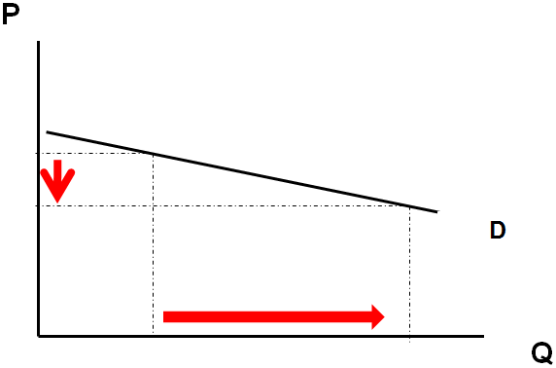
الطلب غير المرن:
وهي الحالة التي يكون فيها التغير النسبي في الكمية المطلوبة اقل من التغير النسبي في السعر وهذا يعني أن الكمية المطلوبة غير حساسية ولا تستجيب كثيراً للتغير الذي قد يطرأ على سعر السلعة وفي هذه الحالة يكون معامل المرونة اقل من الواحد. هندسيا يأخذ منحنى الطلب شكلا قائماً يقترب من موازة محور الأسعار (المحور الصادي).
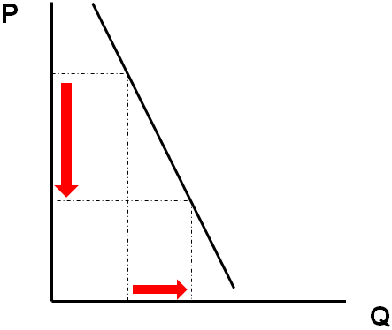
الطلب أحادي المرونة:
وهي الحالة التي يكون التغير في الكمية المطلوبة بنفس نسبة التغير في السعر وبصفة عامة يعد الطلب على السلعة أحادي المرونة عندما يكون معامل المرونة مساوياً للواحد الصحيح (Ep=1) .
هندسياً يتخذ منحنى الطلب للسلع متكافئة المرونة (أحادية المرونة) شكلاً يتوسط محوري الكمية والسعر.
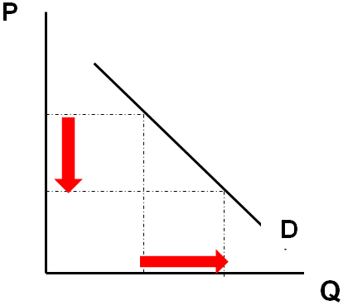
الطلب تام (لانهائي) المرونة:
وهي الحالة التي تكون فيها الكمية المطلوبة لا نهائية عند سعر معين أي أن الكمية المطلوبة تتغير بأي نسبة بينما السعر ثابت. وهذا يعني أن الكمية المطلوبة حساسة بدرجة غير محدودة بحيث أن زيادة السعر ولو بنسبة ضئيلة جداً ستؤدي إلى عدم طلب أي كمية. هندسياً يكون منحنى الطلب تام المرونة موازياً للمحور السيني محور الكميات وفي هذه الحالة يكون معامل المرونة مساوياً للما لا نهاية (Ep = ∞).
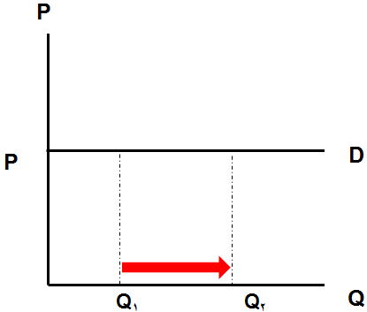
الطلب عديم المرونة:
وهي الحالة التي تكون فيها الكمية المطلوبة ثابتة ومحددة بغض النظر عن السعر و الذي يمكن أن يتغير بأي نسبة. في حالة الطلب عديم المرونة يكون معامل المرونة مساوياً للصفر (Ep = 0 ) أي أن الكمية المطلوبة لا تستجيب إطلاقاً لأي تغير في سعر السلعة. هندسياً يظهر منحنى الطلب عديم المرونة موازياً للمحور الصادي (محور الأسعار).
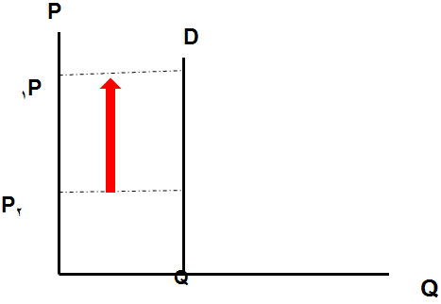

اشرح مبيننا بالرسم اثر التغيرات فى الطلب والعرض على وضع التوازن السوقي.
التغير في الكمية المعروضة :
ينشأ التغير في الكمية المعروضة نتيجة للتغير في سعر السلعة ذاتها، في ثبات العوامل الأخرى المحددة للعرض ويصور بيانياً بالتحرك على طول منحنى العرض من نقطة إلى أخرى.

التغير في الطلب:
وينشأ التغير في الطلب عن التغير في أحد العوامل الأخرى بخلاف سعر السلعة ذاتها، ويوضح بيانياً بانتقال منحنى الطلب إلى جهة اليمين أو إلى جهة الشمال. والشكل يوضح الزيادة في الطلب بانتقال منحنى الطلب إلى جهة اليمين.

دعواتكم :
أخيتكم نصرون الزهراني

